Hranilice za ptičice
1. U donjoj polovici isprane kutije od mlijeka pažljivo izrežite manji otvor (5x6 cm) i ispod njega probušite manju rupicu. Širokim kistom obojite cijelu kutiju željenom bojom (npr. plavom, ljubičastom ili zelenom).
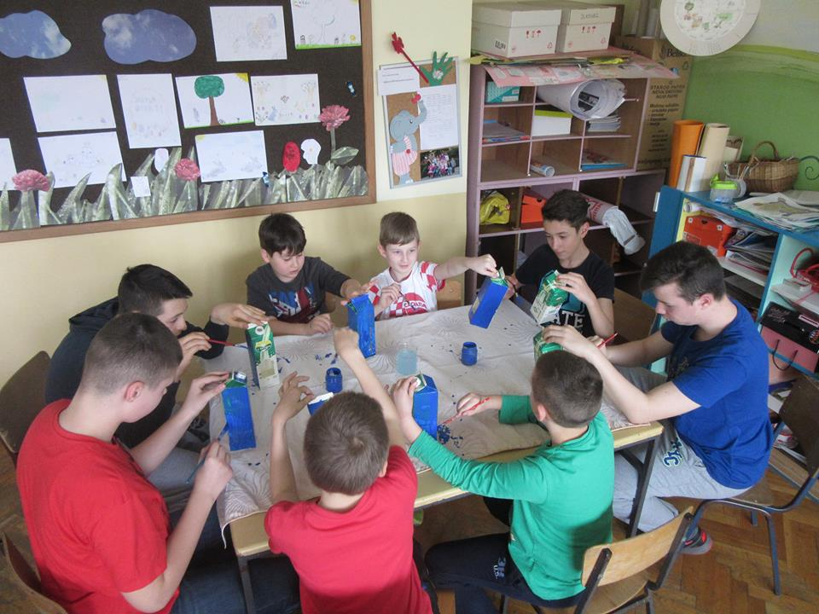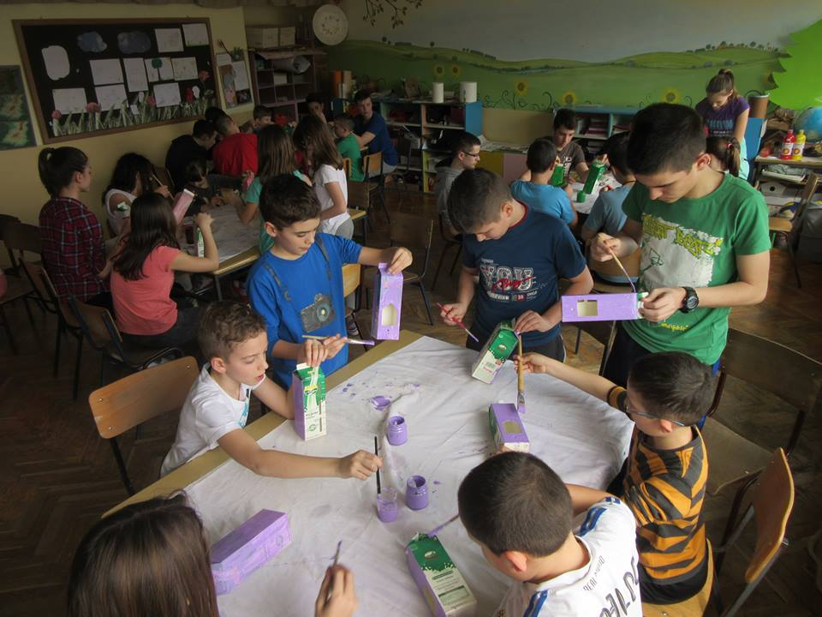
2. Pripremite boje kojima ćete ukrasiti hranilicu za ptice.
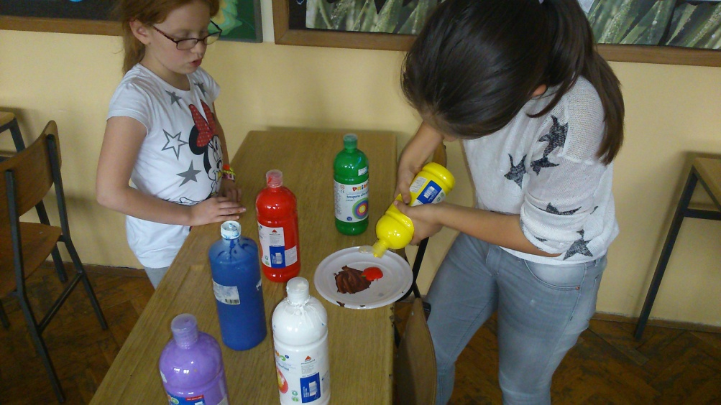
3. Sada budite maštoviti. Kutiju oslikajte različitim motivima.
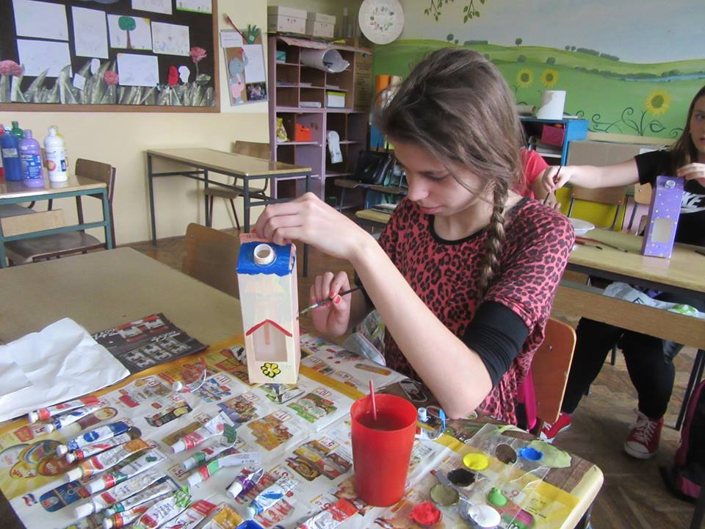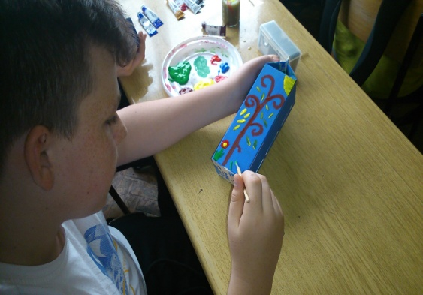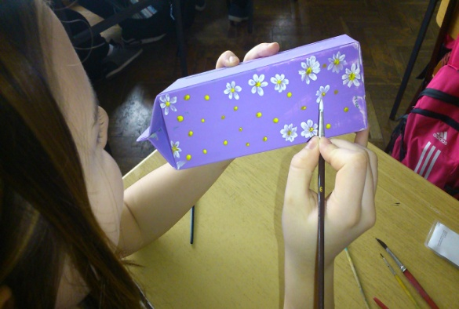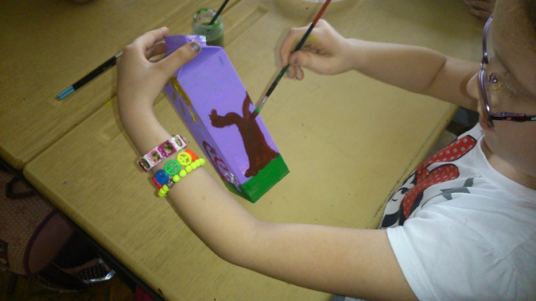
4. Obojane kutije možete ukrasiti i salvetama, takozvanom decoupage tehnikom.
Osim salveta, za ovakvo ukrašavanje potrebno vam je i ljepilo za salvete (decoupage ljepilo). Na obojenu kutiju najprije kistom nanesete. Na njega pažljivo polažete gornji sloj salvete ili samo izrezane motive sa salvete. Zatim i preko salvete nanesete ljepilo. Kada se osuši, bit će pomalo zgužvana i hrapava. Bez brige, baš takva mora biti!
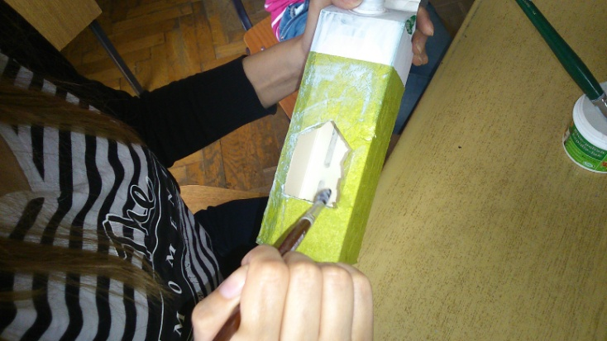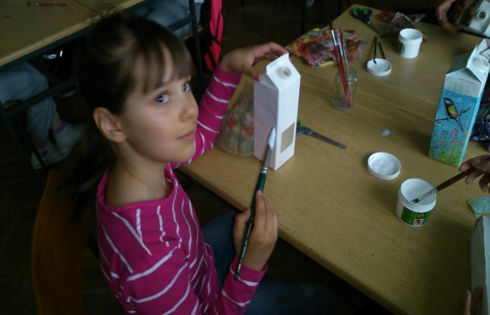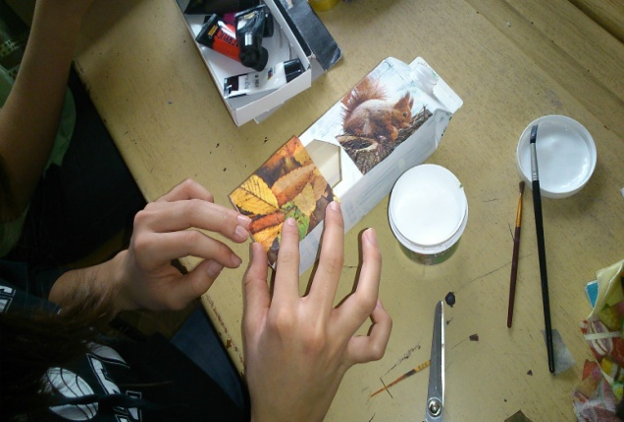
5. Pri vrhu ukrašene hranilice učvrstite konopac ili žicu (možete ih učvrstiti čepom) i u rupu ugurajte grančicu na koju će ptičica sletjeti. Kutiju napunite sjemenkama i objesite u vrt. Uživajte u djelu svojih ruku i promatranju ptičica!
Ksenija Budija

